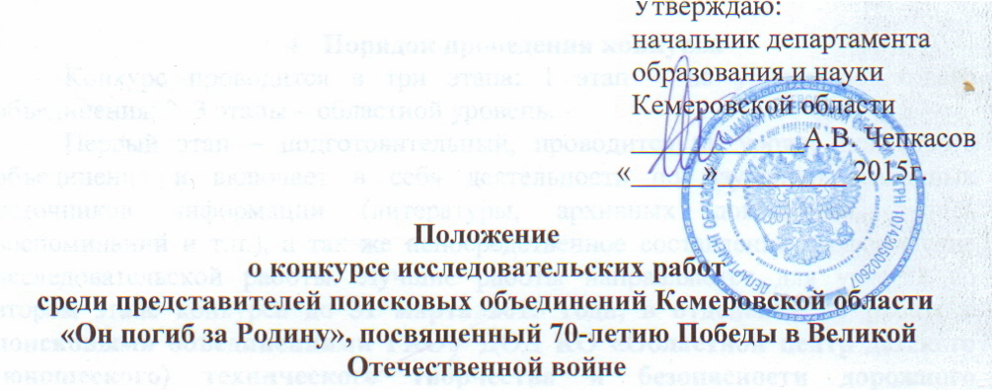

- Общие положения
Конкурс исследовательских работ среди представителей поисковых объединений Кемеровской области «Он погиб за Родину» (далее конкурс), посвящен 70-летию Победы в Великой Отечественной войне.
Организатором конкурса является департамент образования и науки Кемеровской области, ГАОУ ДОД КО «Областной центр детского (юношеского) технического творчества и безопасности дорожного движения».
Цель конкурса: героико-патриотическое воспитание подрастающего поколения через вовлечение в деятельность по увековечению памяти погибших при защите Отечества.
Задачи конкурса:
- стимулировать исследовательскую деятельность представителей поисковых объединений по изучению и установлению судеб кузбассовцев, погибших в годы Великой Отечественной войны;
- развивать интерес у поисковиков к изучению героического прошлого родного края;
- содействовать развитию творческих способностей представителей поисковых объединений;
- выявлять и осуществлять поддержку талантливых детей и молодежи;
- создать условия для обмена опытом работы поисковых объединений.
На конкурс предоставляются исследовательские работы, посвященные судьбам кузбассовцев, погибших в годы Великой Отечественной войны.

- Участники конкурса
В конкурсе могут принять участие обучающиеся общеобразовательных учреждений – представители поисковых объединений Кемеровской области.
Допускается индивидуальное и коллективное участие в конкурсе.

- Сроки проведения конкурса
15 декабрь 2014 – 31 января 2015 – подготовительный этап (поисково-исследовательский);
31 января по 31 марта 2015 – заочный этап (отборочный);
29 апреля 2015 года – очный этап конкурса (защита работ).

- Порядок проведения конкурса
Конкурс проводится в три этапа: 1 этап – на уровне поискового объединения; 2, 3 этапы – областной уровень.
Первый этап – подготовительный, проводится на уровне поискового объединения и включает в себя деятельность по изучению различных источников информации (литературы, архивных документов, запись воспоминаний и т.п.), а так же непосредственное составление и оформление исследовательской работы. Лучшие работы направляются для участия во втором этапе конкурса до 31 марта 2015 года, в отделение по работе с поисковыми объединениями ГАОУ ДОД КО «Областной центр детского (юношеского) технического творчества и безопасности дорожного движения» по адресу: г. Кемерово, пр. Ленина, 70. Количество работ не ограничивается.
Второй этап – заочный. На данном этапе экспертное жюри после предварительного изучения проводит оценку работ в соответствии с критериями конкурса, а также отбирает работы, прошедшие на третий этап.
Областной этап конкурса проводится на базе ГАОУ ДОД КО «Областной центр детского (юношеского) технического творчества и безопасности дорожного движения».
Конкурс проводится по следующим номинациям:
- рассказ, очерк, эссе;
- видеорассказ;
- слайд-презентация.

- Требования к работам участников конкурса
Работы, представленные на конкурс в форме рассказа, эссе, очерка, выполняются на листах формата А4, интервал – 1,5, шрифт Times New Roman, кегль 14, сноски постраничные (кегль 10), объем до 10 машинописных страниц. Иллюстрируется работа фотографиями, таблицами, схемами, копиями документов.
Видеорассказ не должен превышать 15 минут, записан на диск, футляр диска должен иметь титульный лист, оформленный в соответствии с требованиями конкурса.
Слайд-презентация содержит не более 30 слайдов, записана на диск, футляр диска должен иметь титульный лист, оформленный в соответствии с требованиями конкурса. Допускается звуковое сопровождение презентации.
Титульный лист содержит: полное ФИО автора, место учебы, класс, ФИО руководителя, место работы, должность, номинацию, полное название работы, территорию, название поискового объединения, дату исполнения.
Критерии оценки работ, представленных на заочный этап:
- соответствие теме конкурса, новизна;
- умение работать с различными источниками информации,
- качество и эстетика оформления представляемой работы,
- самостоятельность выполнения работы,
- логичность и последовательность изложения материала,
- корректность суждений и выводов, научная аргументация,
- исследовательский, творческий характер работы,
- наличие и использование документов, фотографий т.п.
Критерии устной защиты исследовательской работы:
- умение изложить основные мысли работы,
- грамотная эмоциональная речь,
- умение отвечать на заданные при обсуждении вопросы,
- владение материалом по выбранной теме,
- устная защита не более 7 минут.

- Подведение итогов и награждение победителей
Общая оценка работ участников конкурса складывается из баллов, полученных в письменной рецензии и в результате устного выступления.
Все участники финального (очного) этапа конкурса получают диплом участника.
Победители и призеры конкурса в каждой номинации награждаются грамотами и памятными призами.
Руководители конкурсных работ победителей и призеров отмечаются благодарственным письмом.

- Финансовые условия конкурса
Финансирование мероприятий, связанных с проведением 1 этапа конкурса, осуществляется за счет средств организаторов 1 этапа (в том числе внебюджетных).
Расходы по доставке конкурсных материалов на 2 отборочный этап и командированию участников на 3 очный этап конкурса (проезд до г. Кемерово и обратно) несут командирующие организации.
Расходы, связанные с организацией и проведением 3 этапа конкурса, а также награждением участников конкурса осуществляются за счет средств подпрограммы «Патриотическое воспитание граждан, допризывная подготовка молодежи, развитие физической культуры и детско-юношеского спорта» государственной программы «Развитие системы образования Кузбасса» на 2014 – 2016 гг.

